PORR S.A. wraz z TGE Gas Engineering rozbuduje terminal LNG w Świnoujściu

Warszawa, 24.02.2020 r. – Spółka Polskie LNG z Grupy GAZ-SYSTEM podpisała umowę z konsorcjum PORR S.A. i TGE Gas Engineering na rozbudowę instalacji regazyfikacji skroplonego gazu ziemnego (LNG) o dodatkowe regazyfikatory SCV. Dzięki tej inwestycji obecne moce regazyfikacyjne Terminalu LNG im. Prezydenta Lecha Kaczyńskiego w Świnoujściu zostaną zwiększone o 50%. Prace zakończą się do końca 2021 roku.
W ramach umowy konsorcjum PORR S.A. oraz TGE Gas Engineering zaprojektuje instalację oraz wykona montaż regazyfikatorów LNG i pomp kriogenicznych. W ramach umowy zostaną zainstalowane m.in. dwa dodatkowe urządzenia SCV (ang. Submerged Combustion Vaporiser), które umożliwią osiągnięcie zdolności regazyfikacji na poziomie 7,5 mld m3 gazu ziemnego rocznie. Obecna zdolność przeładunkowa terminalu wynosi 5 mld m3 gazu rocznie.
Rozbudowa Terminalu LNG w Świnoujściu jest elementem strategii mającej na celu budowę niezależności energetycznej Polski. Zwiększenie mocy regazyfikacyjnych to pierwszy z dwóch etapów tej inwestycji. Drugi etap zakłada budowę drugiego nabrzeża, trzeciego zbiornika LNG oraz bocznicy kolejowej na cysterny i kontenery ISO.
„Kontrakt na rozbudowę świnoujskiego gazoportu to dla nas kolejny duży projekt z zakresu budownictwa energetycznego. Wraz z TGE Gas Engineering przystępujemy do niego z pełną świadomością znaczenia, jakie inwestycja ma dla bezpieczeństwa energetycznego Polski a także pełnym zaangażowaniem środków i doświadczenia, którymi dysponuje nasze konsorcjum”, powiedział Piotr Kledzik, prezes zarządu PORR S.A.

Fakty i liczby w pigułce
Rodzaj projektu: | Rozbudowa instalacji regazyfikacji skroplonego gazu ziemnego terminalu LNG w Świnoujściu
Zakres prac: | Projektuj & Buduj
Zamawiający: | Polskie LNG (Grupa GAZ-SYSTEM)
Wykonawca: | PORR S.A., TGE Gas Engineering
Start prac: | I półrocze 2020
Termin wykonania: | Grudzień 2021

Zdjęcie
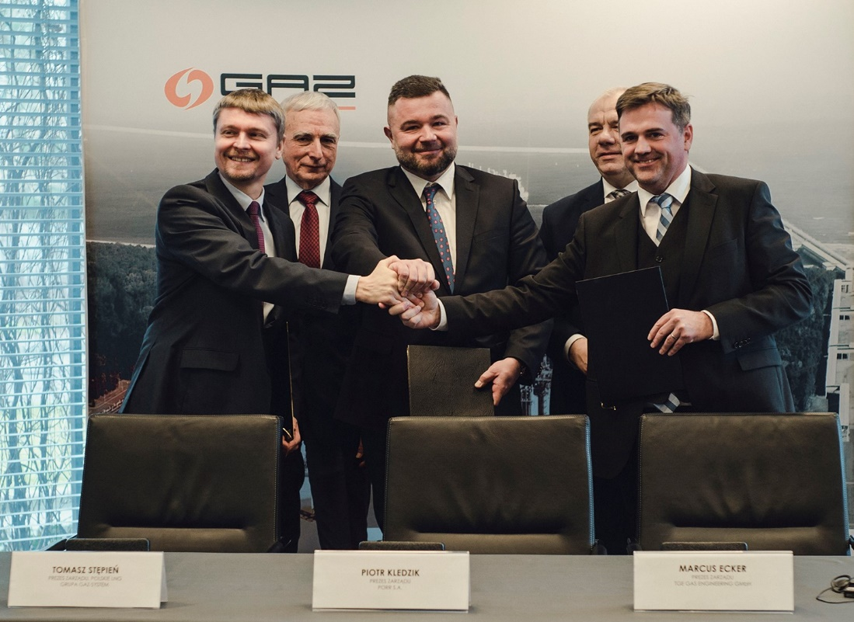
Podpis: Podpisanie umowy z Polskie LNG (Grupa GAZ-SYSTEM)
Od lewej do prawej: Tomasz Stępień (prezes zarządu Grupy GAZ-SYSTEM), Piotr Kledzik (prezes zarządu PORR S.A.), Piotr Naimski (sekretarz stanu, pełnomocnik rządu do spraw strategicznej infrastruktury energetycznej), Jacek Sasin (minister aktywów państwowych), Marcus Ecker (prezes zarządu TGE Gas Engineering) ©GAZ-SYSTEM
W przypadku pytań prosimy o kontakt:
Cornelia Harlacher
Head of Media Relations & Digital Communications
PORR AG
M +43 664 626 5698
comms@porr-group.com
Dominik Heiden
Media Relations Specialist
PORR AG
M +43 664 626 5867
comms@porr-group.com

